1.uva1412 Fund Management
状压dp
要再看看 例题9-17

2. uva10163 Storage Keepers 习题9-9
注意前提是最小值最大。很少做两次dp的题。
初始化要细心。

- hdu6290 奢侈的旅行
最短路算法的复杂度考虑！
书上已经做了优化，用的是优先队列；用优先队列实现堆优化
V为点集，E为边集
从O（V^2）优化到O(ElogV)

然后再记忆一下inf
0x3f3f3f3f的十进制是1061109567，是10^9级别的而一般场合下的数据都是小于10^9的，所以它可以作为无穷大使用而不致出现数据大于无穷大的情形。
另一方面，由于一般的数据都不会大于10^9，所以当我们把无穷大加上一个数据时，它并不会溢出（这就满足了“无穷大加一个有穷的数依然是无穷大”），事实上0x3f3f3f3f+0x3f3f3f3f=2122219134，这非常大但却没有超过32-bit int的表示范围，所以0x3f3f3f3f还满足了我们“无穷大加无穷大还是无穷大”的需求。
将无穷大设为0x3f3f3f3f，，0x3f3f3f3f的每个字节都是0x3f！所以要把一段内存全部置为无穷大，我们只需要memset(a,0x3f,sizeof(a))。

就要注意inf的设置，是否要1LL<<60;
题解：
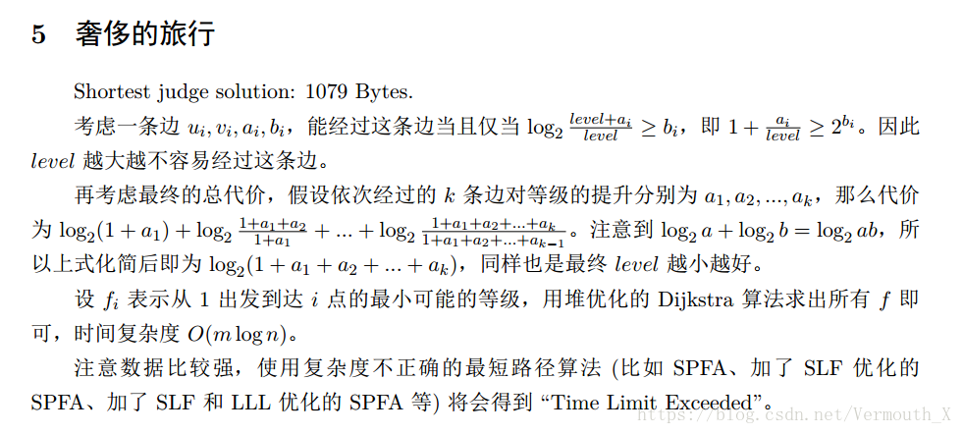

- 4.uva1352 Colored Cubes 白书第一章例题8 LA3401
好麻烦！

正方体每面编号为0-5，那么根据顶点和正面，就能确定形态。一共6*4=24种形态。
P[i]表示编号i所在位置。比如P[1]=3，表示第二面转到了第四面。
就可以表示出所有形态。
这时候可以手算或者写个函数找出所有形态。
注意选择函数计算，要放到main外面，方便调。
注意到每个形态都可以由基本姿态左旋上旋得到，而左上旋很接近，就可以模块化了。

然后枚举染色情况。取一个正方体不转（作为参考系，套路了），然后枚举其他三个的情况，然后分别计算6个面。

- uva11464 Even Parity 白书第一章例题7
很套路了。枚举第一行，可以直接算出之后的几行。

- uva1030 Image Is Everything LA2995 白书第一章例题6

构造。思维。几何。
分别从几个角度去看，有矛盾就删掉，最后遍历一下统计个数

方法证明：第一个方块肯定要删除。假设前k个必须删除，第k+1个矛盾出现，假如不删掉，矛盾将持续存在，故必须删掉。

代码有很多细节。
比如注意宏定义加（） //#define REP(i,n) for(int i=0;i<(n);i++)

- uva1388 Graveyard LA3708 白书第一章例题4
思维。
先固定一点不动，假设最后一共N个点，那么编号为0,1，...N-1,
0不动，原来的n个点分别占据i/n*N的位置（记为pos），移动到pos四舍五入的位置即可。
证明一：有一个坐标未移动，见例题3（UVA11300）
证明二：没有点移动到相同位置。
假设x，y移动到相同位置，那么他们的pos四舍五入相同，最多差0.9999，小于1.但是根据我们的做法，移动前坐标相差大于一，故不可能。
- uva753 A Plug for UNIX 例题11-7

网络流的问题一般都会加S,T！
网络流init参数一般为节点数（包括S,T）
maxn为点数+一点（注意可能加点，拆点...）
把插头看做结点，增加S，T链接设备和插头（容量为1），转换器作为边（容量无穷大），套模板。用的是紫书第二种方法，因为更喜欢思维直接一点的方式。

读取输入时用一个ID函数方便了建图。
int ID(const string& s) {
for(int i = 0; i < names.size(); i++)
if(names[i] == s) return i;
names.push_back(s);
return names.size() - 1;
}

- uva11082 Matrix Decompressing 例题11-8
证明：
对于每一个X节点，都是只有一个入流，多个出流（分别流向每一个Y节点），显然多个出流的和正好等于入流；同理，对于每一个Y节点，有多个入流（分别来自每一个X节点），只有一个出流，显然多个入流的和等于出流。第一类弧，以每一行所有元素之和为容量；第三类弧，以每一列所有元素之和为容量；第二类弧，最终流量为矩阵中的每一个元素。也就是说，第一类弧分成多个分支，每一个第一类弧都分出一个分支汇到同一个第三类弧。再考虑矩阵：把每一行的和分成多个元素，每一行的和都会分出一个元素排列在同一列，组成这一列的和。只要求出每一个第二类弧的流量，就是求出了矩阵中的每一个元素。

注意建图技巧

10.uva1658 Admiral 例题11-9

拆点法是很套路的方法，将一个点拆为i和i'，连边，cap为1，cost为0.
编号：点2~n-1拆成弧i->i'，前者编号为0~n-1，后者编号为n~2n-3 （i+n-2）
本题拆点后从1-v求流量为2的最小费用流

while(flow < flow_limit && BellmanFord(s, t, flow_limit, flow, cost));
注意和没有上限的最小费用最大流代码的区别

- uva1515 Pool construction 例题11-12

这里就想到了lrj说的理解EK但是使用Dinic
因为图较大，所以采用Dinic而不是EdmondsKarp
得益于接口一致性，无须理解Dinic就能使用它。

看到最小费用，又有隔开的操作（割），就是最小割，就想到了最大流（想了想用不到MCMF，这里挺需要注意的，所有网络流的题首先判断是MCMF还是只是MF）
建图有难度，但是很经典。
首先把边上的全都变成草。
添加S,T，就可以把联通块连在一起了
S连草，边权为d，割断就（叛逃到）T。
边上的草，cap为INF。
T类似。
然后任意两个相邻格（原始的，填好了边上之后）之间连U->V,V->U，CAP均为d。草到洞的边就割掉

12.uva10735 Euler Circuit 例题11-13
题外话：很多混合图问题可以转化为有向图问题（将无向边拆为两条有向边）
本题不行，因为只能经过一次

这种问题能想到网络流。。

复习欧拉回路：入度==出度
和uva1380有点相似，要先给无向边定向。原图为G，定向的边单独组成另一个G’

定向后对任意点，入度==出度，则有了回路。
否则调整原来的无向边。 （如果入度出度奇偶性不同，则无解）
出度增加（in-out/2）。

注意U->V变成V->U，U出度-1，V出度+1. 就像在运送”出度”，就是网络流。（满足out>in的点能提供出度） （可以提供的出度为diff[i]/2，需要接受的出度为-diff[i]/2）

原有的边cap为1（只能改一次方向）
设立超级节点S，T，S连可以提供的节点，cap为可以提供的出度
T类似。
当sum可以提供的出度!=MaxFlow，就无解。否则有解（必须提供出去。这里可以证明提供出去后所有的点in==out）

char dir[9];
scanf("%d%d%s", &u[i], &v[i], dir); 0 1 D
感觉可以做一个处理输入的专题了...

13.uva820 Internet Bandwidth 习题11-3
就是模板...

14.uva1660 Cable TV Network 习题11-4
点连通度：最少删除几个点使图不连通
拆点就变成了最小割

注意编号。画图就知道u’连v，v’连u。
技巧：不需要枚举S，T。固定S，枚举T即可

这种输入很烦， scanf(" (%d,%d)", &u, &v);
Scanf中添加
空白字符: 空白字符会使scanf()函数在读操作中略去输入中的一个或多个空白字符。
非空白字符: 一个非空白字符会使scanf()函数在读入时剔除掉与这个非空白字符相同的字符。
学到了

- uva12433 Rent a Car 习题11-20

init 一开始搞成2*n+2了...囧 所以初始化很重要！
然后提交的时候忘了删调试的数据了。。囧

技巧：设立虚拟节点

建图比较麻烦（非常）。
要考虑到保养完了的车可以免费再用
设立S，T ，1-N, N+1-2N
S连1-N，cap为ri，cost为0，表示用了的还没维护的车，还要链i，i+1
T连N+1 --2N，cap为ri cost为0 表示目标

设立虚拟节点2*n+1，S连之，cap为ci，cost为pi，2*n+1再连到N+1 -- N，cap为ri，
表示可以花钱买
if(i+d[j]+1<=n) addedge(i,i+d[j]+1+n,INF,s[j]); 表示可以免费得到的维护过车

- uva12264 Risk 习题11-10

最小值最大，就二分判断。

map[i] = '0'+map[i];这样更方便

每个点拆成i，i’, S连i，cap为a[i]，i’连T，cap为1(保证至少剩一个）或mid。
i,i’ ，a[i]
- >j’, inf //把i连到j就WA了...所以题目的意思大概是只能移动到相邻点?

判断一下border

